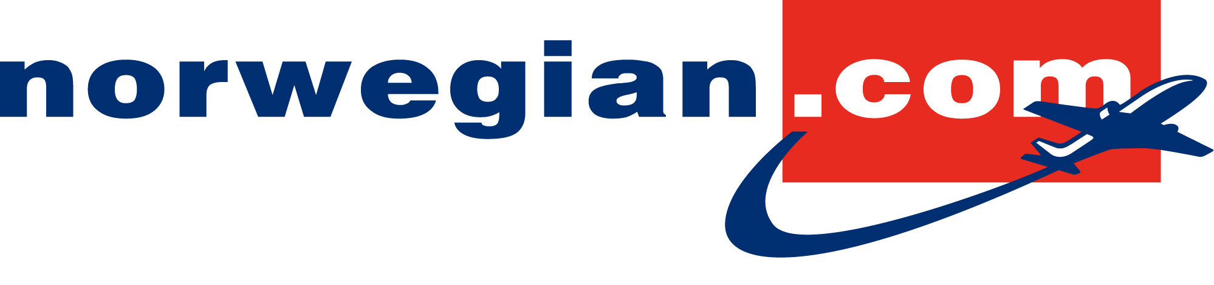

4. juni 2010

Norwegian sætter ny passagerrekord i maj måned

Aldrig før har så mange rejst med Norwegian i en enkeltmåned. Med næsten 1,2 millioner passagerer i maj har Norwegian igen sat ny passagerrekord. Sammenlignet med maj 2009 er der sket en vækst på 25 pct. Trafiktallene viser, at den positive udvikling fra de foregående måneder fortsætter.

I maj i år fløj 1.185.373 passagerer med Norwegian – det højeste passagertal selskabet nogensinde har haft på en enkelt måned. Sidste år i maj havde Norwegian en stor stigning i antallet af passagerer. En vækst på 25 pct. i år er derfor ekstra positivt også set i lyset af, at maj i år havde flere fridage med normalt lavere rejseaktivitet. Væksten i antal af sæder (ASK) blev øget med 38 pct., mens belægningsprocenten var den samme som i maj sidste år på 77 pct.

Mens mere end 2000 flyvninger blev aflyst i april, blev der kun aflyst seks flyvninger i maj som følge af vulkansk aske.
”April var en særdeles udfordrende måned for Norwegian på grund af myndighedernes lukning af det europæiske luftrum. Det er derfor ekstra glædelig, at vi nu ser en meget positiv udvikling og en meget stor passagervækst. Vi er meget tilfredse med, at vi kan fylde flyene lige så meget som sidste år taget i betragtning af, at vores fly nu er større og har flere sæder”, siger administrerende direktør Bjørn Kjos.
Yielden er estimeret til 0,51 for maj, og det er 14 pct. lavere end i maj 2009. Ændringen skyldes blandt andet ændringer i ruteporteføljen med længere flyvetid og indfasningen af nye fly af typen Boeing 737-800 med større kapacitet og lavere enhedsomkostninger. Norwegian har siden maj sidste år fået 12 nye Boeing 737-800.

Selskabet gennemførte 99,7 pct. af de planlagte flyvninger i maj, hvoraf 88,2 pct. gik til planlagt tid.

Kontaktpersoner:

Kommunikationsdirektør Anne-Sissel Skånvik, tlf. + 47 48 99 44 40
Finansdirektør Frode Foss, tlf. + 47 91 63 16 45

